Proyecto TopTus

Directorio de ventas online

**Cotización del sistema TopTus , directorio de ventas online.**

**Módulos**

* Inicio

El módulo de inicio constará de espacios publicitarios para los vendedores con paquetes de mayor precio, mostrará un panorama general para toda persona que entre al sitio. Tendrá las pestañas para poder navegar a cualquier otro módulo y se anexará el Timeline, el cual será un módulo aparte.

* Login

En esta parte todo miembro del sitio tecleará sus credenciales y podrá ingresar al sistema para actualizar cualquier información que necesite.

* SuperAdmin

Este será uno de los módulos más complejos en cuanto a funcionalidad, ya que aquí se podrán dar de alta nuevos miembros, una vez que el prospecto solicite ser parte del sitio, se enviará un correo al administrador , en el cual verá la información necesaria y tomará la decisión de aceptar o no a dicha persona o empresa. La decisión la plasmará dentro de este módulo. Mas funcionalidades se añadirán a esta parte del sistema.

* Vendedor

En la vista del vendedor, vendrán sub-pestañas, donde la persona podrá dar de alta su información básica, de contacto, fotos y podrá publicar los anuncios y/o productos mismo que se listarán en el sistema de acuerdo a los criterios establecidos por el equipo encargado de administrar TopTus.

* Comprador

La vista del comprador también tendrá pestañas adicionales donde podrá subir su información y publicar directamente al Timeline. También tendrá la opción de cambiar de tipo de miembro de comprador a vendedor.

* Producto

La parte de productos será de la más poblada del sitio, ya que se listarán en primer lugar todas las categorías que se manejen, al elegir una se desplegarán todas sus subcategorías y después de eso los productos. La persona que entre al módulo de productos podrá buscar libremente lo que necesite, ya sea buscando por categoría o por nombre del producto.

* Contacto

La gente que sea o no parte del sitio se podrá poner en contacto con los administradores del mismo para solicitar su ingreso o aclaración de dudas,etc. Se podría aplicar también que cada vendedor en su perfil tenga un formulario para que se comuniquen directamente con él.

**Vistas**

* Inicio
  + Página principal
* Login
  + Login Comprador
  + Login Vendedor
* SuperAdmin
  + Perfil
  + Administración
* Vendedor
  + Perfil
  + Productos
  + Anuncios
* Comprador
  + Perfil
  + Acceso Timeline
* Producto
  + Página principal de búsqueda
  + Información de un producto
* Contacto
  + Página de contacto con Administrador
  + Página de contacto con Vendedor

**Total de Módulos: 7**

**Total de vistas: 14**

**Precio aproximado por módulo: $1930**

**Total de precio por los 7 módulos y 14 vistas: $13500**

El precio por módulo se calculó aproximadamente a $100 por hora de programación, tomando un aproximado de 20 horas aproximadas por módulo, si se llegan a requerir de mas horas, se respetará el precio pactado.

**Base de Datos**

* Tipo de vendedores (Tipo Vendedor)
* Vendedores (Vendedor)
* Categorías de productos (Categoría)
* Subcategorías de productos (Subcategorías)
* Productos (Producto)
* Compradores (Comprador)
* Anuncios de Vendedores (Anuncio)
* Anuncios de Compradores (Timeline)
* SuperAdmin

Total de tablas: 9

Precio de la base de datos: $5000

El precio por tabla se consideró aproximadamente a $600 redondeando el precio a $5000 total.

Subtotal:

Módulos: $13500

Base de datos: $ 5000

--------------------  
 $ 18,500

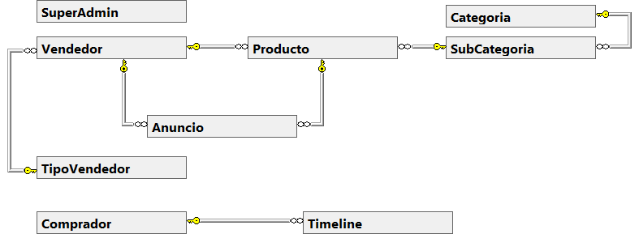

**Servidor dedicado (Alojamiento en la nube)**

Se contratará un servidor dedicado para el proyecto TopTus el cual cuenta con excelentes características, listando a continuación las más importantes:

* Memoria de 2Gb
* Procesador de 2.26 GHz
* 30 gb de almacenamiento total
* Tecnología SuperCaché
* Tráfico mensual ilimitado
* Velocidad de puerto de 1000mbps
* Protección San Raid
* Soporte para diferentes manejadores de bases de datos
* Cuentas de correo personalizadas e ilimitadas (en este caso para los administradores del sitio)
* 1 año de servicio
* Google analytics

Como nota adicional se agregará un diseño de 2 pantallas y un logo de TopTus incluidos en el precio del servidor.

Precio: $6500

Cabe mencionar que hay paquetes de servidor más baratos, pero se vería reducido en algunas características mencionadas anteriormente.

Este servidor es el recomendado por la visión que se tiene del proyecto, ya que se espera se manejen grandes cantidades de información.

Módulos: $13500

Base de datos: $ 5000

Servidor: $ 6500

--------------------  
 $25000

El precio final no incluye IVA, el cual sería incluido si y solo si se requiere factura.

Listaremos a continuación 2 opciones más baratas en cuanto al precio del servidor web y se listarán las características que se verían reducidas.

Opción 2:

* Memoria de 1Gb
* Procesador de 1 GHz
* 10 gb de almacenamiento total
* Sin Tecnología SuperCaché
* Tráfico mensual 500gb
* Velocidad de puerto de 100mbps

Precio por año $3700

Módulos: $13500

Base de datos: $ 5000

Servidor: $ 3700

--------------------  
 $22200

El precio final no incluye IVA, el cual sería incluido si y solo si se requiere factura.

Opción 3:

* Memoria de 1Gb
* Procesador de 2 GHz
* 20 gb de almacenamiento total
* Sin Tecnología SuperCaché
* Tráfico mensual 1Tb
* Velocidad de puerto de 100mbps

Precio por año $5500

Módulos: $13500

Base de datos: $ 5000

Servidor: $ 5500

--------------------  
 $24000

El precio final no incluye IVA, el cual sería incluido si y solo si se requiere factura.